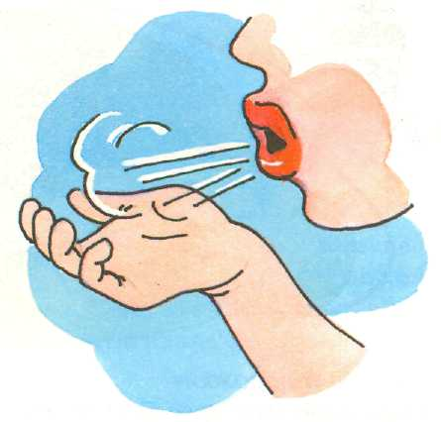

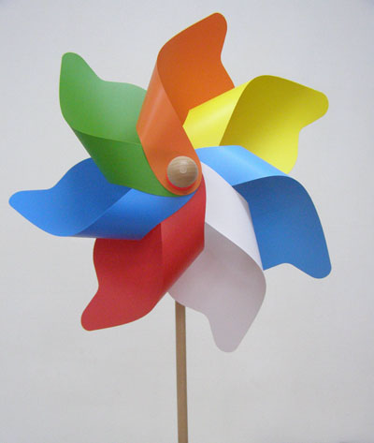

Красноярск,2016
Уважаемые родители!

Эти занимательные упражнения позволят вам развивать физиологическое дыхание ребенка и подготовить и артикуляционный аппарат малыша к овладению сложными звуками русского языка, для формирования которых нужна направленная воздушная струя.

Для всех упражнений:

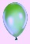 Вдох через нос. Выдох через рот. Щеки не надуваются. Если это происходит, взрослый может придерживать их пальцами.)
Плечи не поднимаются. Темп выполнения – медленный. Количество повторений – не более 5.

Дыхательная гимнастика проводится ежедневно по 5-10 минут.

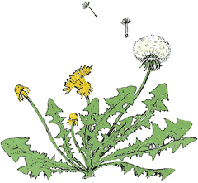
«Сдуваем одуванчик»

Положите ватный шарик на соломинку для коктейля. Шарик должен находится на уровне губ ребенка на расстоянии 20 сантиметров. Объясните, что нужно сделать вдох через нос, а потом подуть на шарик, вытянув губы трубочкой.

«Буря в стакане»

Дайте ребенку стакан с водой. Опустите в стакан трубочку для коктейля. Объясните, что край стакана должен быть на уровне губ. Пусть ребенок дует в соломинку, не раздувая щеки, так, чтоб вода в стакане бурлила. Следите за тем, чтобы ребенок не надувал щеки.

«Мыльные пузыри»

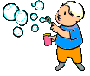
Дайте ребенку «Мыльные пузыри». Объясните, что нужно сделать вдох через нос, а потом подуть на рамку, вытянув губы трубочкой, чтоб надулся пузырь. Следите за тем, чтобы ребенок не надувал щеки.

«Цветок»

Дети соединяют обе ладошки (пальцы округлены и слегка разведены) и делают глубокий вдох носом («нюхают цветок»). Повторить 3—4 раза.

«Задуем свечу»

Ребенок на выдохе дуют на поднятый вверх указательный палец правой руки. Левая ладонь лежит на животе для контроля речевого дыхания. Повторить 3—4 раза. Следите за тем, чтоб ребенок не надувал щеки.

«Палочки»

Положите на край стола несколько гладких палочек (1 карандаш). Пусть ребенок сядет перед столом так, чтобы палочки лежали напротив его губ, и дует на них, вытянув губы трубочкой. Палочки должны покатиться по столу.

«Воздушный шар»

Предложите ребенку надуть воздушный шар. Покажите,как правильно это делать. Объясните, что нужно дуть не в щеки, а в шарик. Пусть надувает шар, не раздувая щек.

«Сдуй листочек»

Вырезать из тонкой бумаги листочек (бабочку, лягушку, снежинку и т.д.), положить на ладонь ребенка. Прямая ладонь поднята на уровень рта (расстояние от губ 10-15 см.). Плавно выдыхая через «хоботок», сдуть листок с ладони.Следите за тем, чтоб ребенок не надувал щеки.

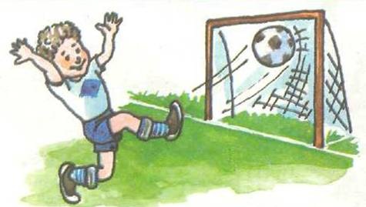
«Забей гол в ворота»

На столе построить «ворота» из кубиков.
Скатать ватный шарик. Длительной, плавной струей выдыхаемого воздуха загнать шарик в ворота. Следите за тем, чтоб ребенок не надувал щеки.

«Кораблик»

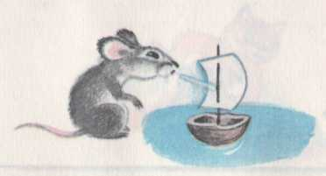
Поиграйте с ребенком в новую игру. Налейте в таз воды. Объясните ребенку, что это море. Опустите кораблик, который вы вместе можете сделать из бумаги. Покажите ребенку, как можно заставить двигаться, если правильно дуть на нее. Губы сделать трубочкой и дуть на кораблик. Следите за тем, чтоб ребенок не надувал щеки.

